二、地理统计表的判读
1．人口抚养比是非劳动年龄人口数与劳动年龄人口数的比值。读图，关于我国五省市人口抚养比，下列叙述正确的是（ ）
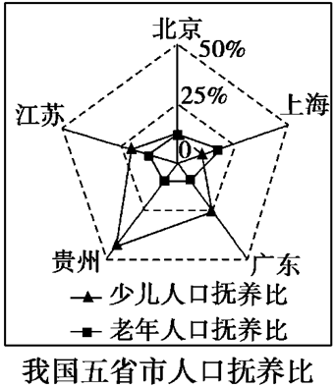

A.贵州的少儿人口抚养比最大
B.上海的老年人口抚养比最小
C.北京的少儿人口抚养比大于广东
D.江苏的少儿人口抚养比小于北京
2. 读图，回答2—4题。
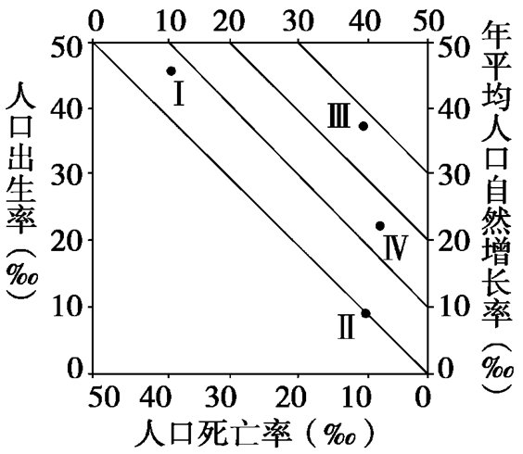
2.图中Ⅰ所处的人口增长阶段是（ ）
A.原始低增长阶段 B.加速增长阶段
C.增长减缓阶段 D.低速增长阶段
3.目前欧洲发达国家人口增长模式类似于 （ ）
A.Ⅰ B.Ⅱ C.Ⅲ D.Ⅳ
4.对图中人口增长模式对应国家的描述，正确的是（ ）
A.Ⅰ可能是经济最发达的国家
B.Ⅱ是劳动力短缺、社会保障负担较重的国家
C.Ⅲ是最适宜发展技术密集型产业的国家
D.Ⅳ是社会经济和生态压力最小的国家
下图中a、b、c为等压线，箭头表示P地风向， d、e为等温线， f为等高线。
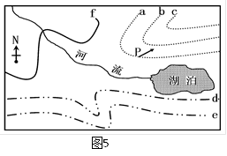
5.图示地区（ ）
A.可能位于南半球，等温线值d > e
B.湖泊可能是位于北半球的咸水湖
C.河流的流向大致是自东南流向西北
D.P地未来几日气温可能持续升高
读“世界某著名山脉东西两侧的气候资料图” 回答6~8题。
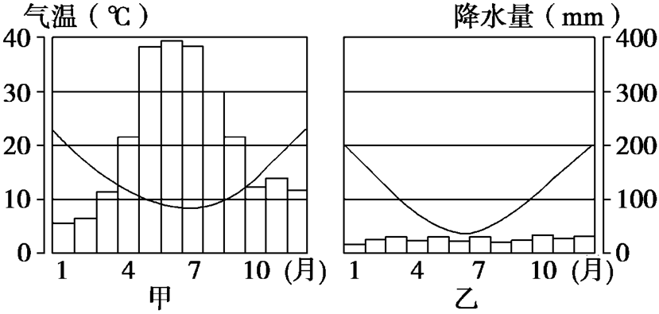
6.下列有关甲地气候特征的叙述，最准确的是（ ）
A.1月温和多雨，7月炎热干燥
B.1月炎热少雨，7月温和多雨
C.7月温和多雨，1月凉爽少雨
D.终年温和，1月多雨，7月少雨
7.甲地降水的水汽来源主要是（ ）
A.信风 B.西风
C.夏季风 D.台风
8.乙地最适宜发展的农业是（ ）
A.水稻种植业 B.商品谷物农业
C.乳畜业 D.特色瓜果种植业
读“中国沿海省区耕地、水资源统计图”，回答9~10题。
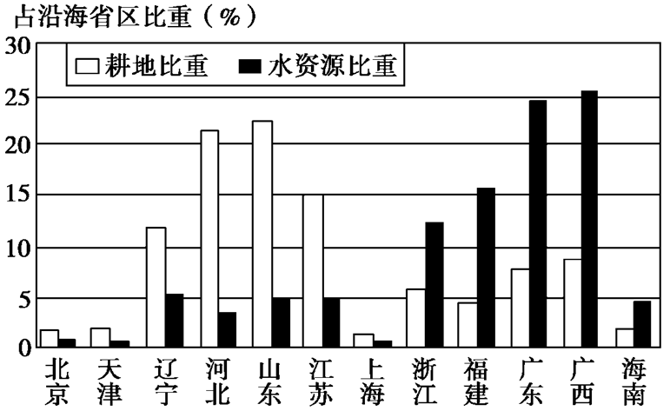
9.此图反映出我国沿海省区水土配合（ ）
A.北方较协调 B.南方较协调
C.总体较协调 D.总体不协调
10.我国华北地区春季缺水的原因有（ ）
①降水量小，蒸发旺盛 ②水资源利用率低
③工、农业和生活用水量大 ④北水南调，水资
源所剩无几
A.①②③ B.②③④
C.①③④ D.①②④
读我国2006年跨省劳动力流出、流入饼状图。回答11—12题。
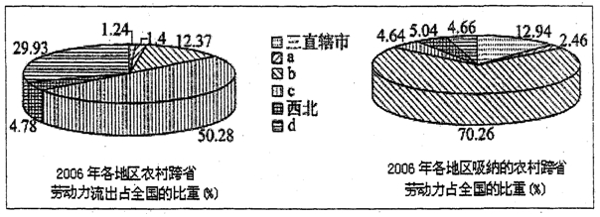
11.图中b地区是
- 东部沿海 B．东北三省 C．中部 D．西南
12.关于我国2006年跨省劳动力流动的影响描述，正确的是
- 对a城市化的促进作用最强
- 使b地区工业化进程受到限制
- 减缓了c地区的人地矛盾
- 导致d地区农村劳动力严重短缺
“城市开放厕所平衡指数”主要用于描述一个城市所拥有的开放厕所数量与该城市用户日常对开放厕所需求数量之间的平衡程度。主要基于城市开放厕所总量、城市开放厕所覆盖率、城市人均厕所拥有量、城市厕所搜索量占比、城市人均厕所搜索量等众多基础数据维度，通过大数据挖掘、计算得出。下图是我国目前最新“城市开放厕所平衡指数”排名前十位的城市。读图，回答13～15题。
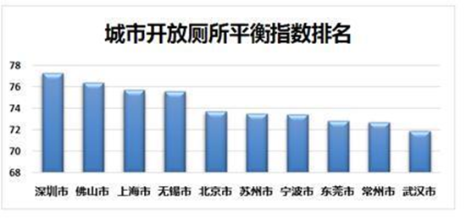

13．城市开放厕所平衡指数越高说明该城市的开放厕所( )
A．总量越多 B．分布越均匀
C．人均拥有量越多 D．使用越合理
14．从上图看，与“城市开放厕所平衡指数”排名关联度最大的因素是( )
A．地理位置 B．人口多少
C．经济状况 D．交通通达度
15．要想在一个城市里合理布局开放厕所需要使用的主要地理信息技术是( )
A．遥感技术(RS) B．地理信息系统(GIS)
C．定位系统(GPS) D．数字地球
在周围山坡环绕的山谷或盆地中，周围山坡上的冷空气向谷底注泻，并在谷底沉积继续辐射冷却，形成所谓“冷湖”。而在坡地上，气温相对较高，形成所谓“暖带”。下图是我国某山地1月份不同坡向极端最低气温和平均最低气温随高度变化示意图(图中Ⅰ、Ⅱ为极端和平均最低气温)。回答16～18题。
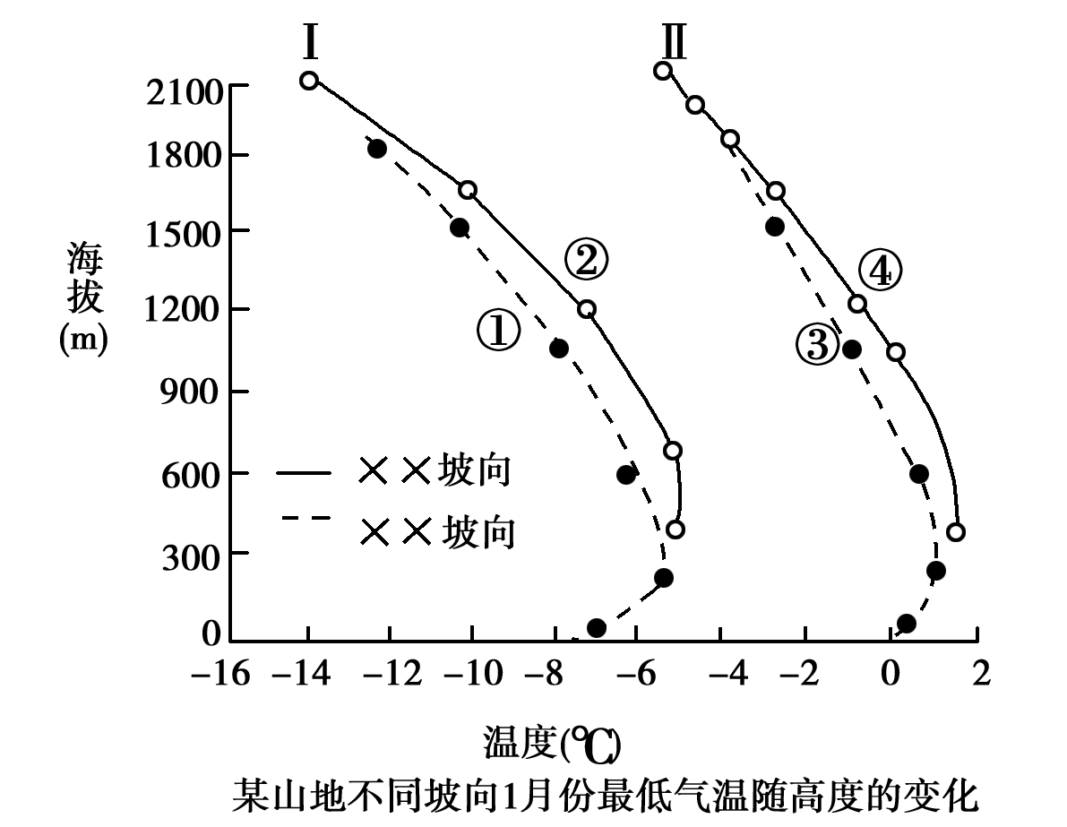
16．该山可能是( )
A．长白山 B．太行山
C．贺兰山 D．武夷山
17．属于该山地西北坡向1月份平均最低气温的曲线是( )
A．① B．②
C．③ D．④
18．关于该山地“冷湖”和“暖带”叙述正确的是( )
A．该山地西北坡近地面附近地区全年会出现“冷湖”现象
B．该山地在“冷湖”现象出现地区向上气温是递增的
C．该山地“暖带”中农作物生长周期变长，霜害较轻
D．该山地西北坡，1月份在300m附近高度出现“暖带”
19. 下图示意某区域土地利用结构的变化。读图,完成下列各题。
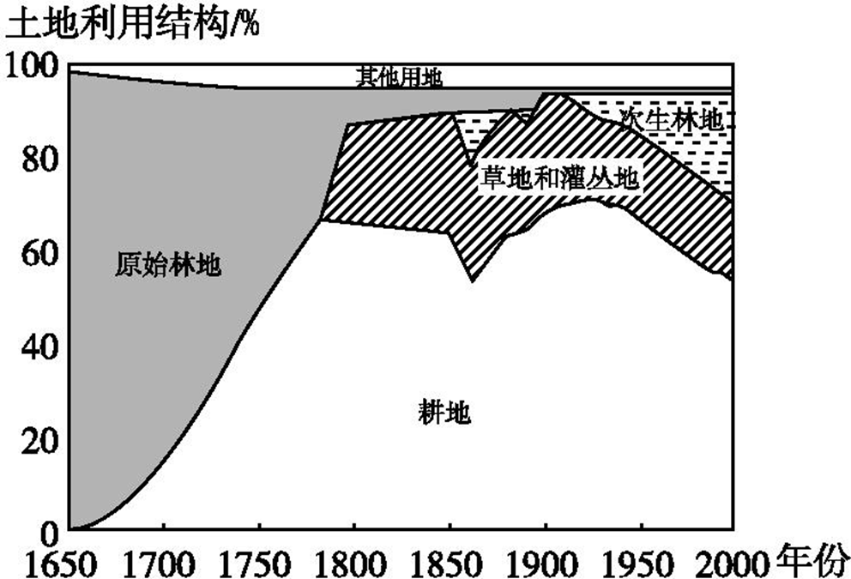
(1)1650—1780年该区域( )
A.人口自然增长率很高 B.经历了移民开垦
C.农业结构复杂 D.注重生态保护
(2)进入20世纪该区域( )
A.气候持续干旱 B.大力发展畜牧业
C.种植业产值降低 D.实施了退耕还林
20.图10是世界某区域图，图11是图10中方框内区域等高线地形图，图12是区域内两地日平均日照时数统计图，图131是区域内科罗拉多大峡谷景观图。读图，回答下列问题。
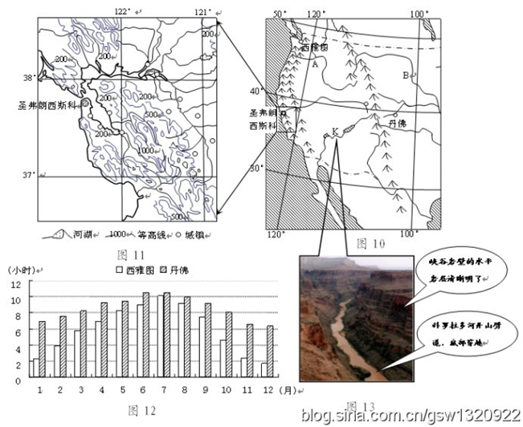
读图，分析西雅图和丹佛两地日平均日照时数差异及原因。

